Še četrti teden šolanja na daljavo je pred nami…

Za nami pa je podaljšan praznični vikend, upam da se niste preveč najedli šunke, jajčk ali čokoladnih zajčkov.
Ste pripravljeni na novo »dogodivščino« učenja na daljavo?
Jaz sem,… ampak; vsak dan znova in znova pogrešam šolske klopi in seveda tudi vas (učenci).
Pogrešam naše učne sprehode, obiske senzorne sobe, ustvarjanje, glasbo, vaše uspehe in napredke, nasmehe…
Vem, da se vaši starši trudijo po najboljših močeh in se z vami učijo, za kar sem jim neizmerno hvaležna.

Učiteljica Anja

DATUM IN DAN | URA | NALOGA/ VSEBINA
14.4.2020, TOREK | SPO- SPLOŠNA POUČENOST | Z učencem naredite tedensko nalogo-vreme, počutje.  Naloga:  - Grafomotorične vaje: Priloga (Vaje-grafomotorika) oz. narišete črte, oblike sami  - Potrebujete: zamašek  - Učenec z zamaškom (prstom) potuje po črtah v različne smeri oziroma po oblikah.  - Učenec na črte polaga kamenčke/ fižol/koruzo.  Najprej opravijo nalogi z zamaškom in polaganjem kamenčkov, nato poskusijo narediti sled z barvicami/ svinčnikom (več barvnih sledi).
 | RAS- RAZVIJANJE SAMOSTOJNOSTI | Naloga pri tem predmetu je priprava napitka za starše (čaj, sok, kava, kapučino). Učenec naj s pomočjo pripravi napitek za starša.
 | LVZ- LIKOVNA VZGOJA | 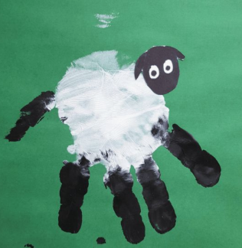  Z učencem naredite domačo žival ali hišnega ljubljenčka, ki je učencu najbolj všeč. Zaščitite mizo s časopisnim papirjem. Učencu dlan s čopičem pobarvajte s tempera barvami (kot jih ima izbrana žival) in naredite odtis na papir. Če kakšen del živali manjka (npr. glava jo dorišite s čopičem, odtisnite s prstom).  Pripomočki:  - tempera barve/ vodene barvice/ barvice  - papir  *Žival lahko narišete tudi tako, da lahko dlan obrišete (učenec naj poskuša sam obrisati dlan) in učenec obris pobarva z barvicami.
 | DVZ- DELOVNA VZGOJA | Učenec naj sodeluje pri pospravljanju uporabljenih stvari, počisti mizo z mokro in suho krpo.
 | GŠV- GIBALNO ŠPORTNA VZGOJA | Kegljanje  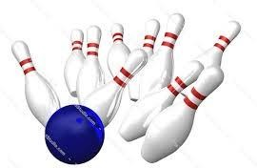  Pripomočki:  - Prazne plastenke (6 kom)  - Žoga  Navodila:  Najprej natočite plastenke z vodo (naj ne bodo polne). Nato naj učenec postavi keglje (to smo počeli že v šoli). Z žogo pa naj nato podira keglje na določeni razdalji. Pazite, da učenec žogo ne meče, ampak jo zakotali.  Nalogo lahko izvedete zunaj ali znotraj, odvisno od vremena.  Postavitev kegljev:
*Vse naloge lahko izvedete kadarkoli tekom dneva, (ko imate čas).

